DNS
1
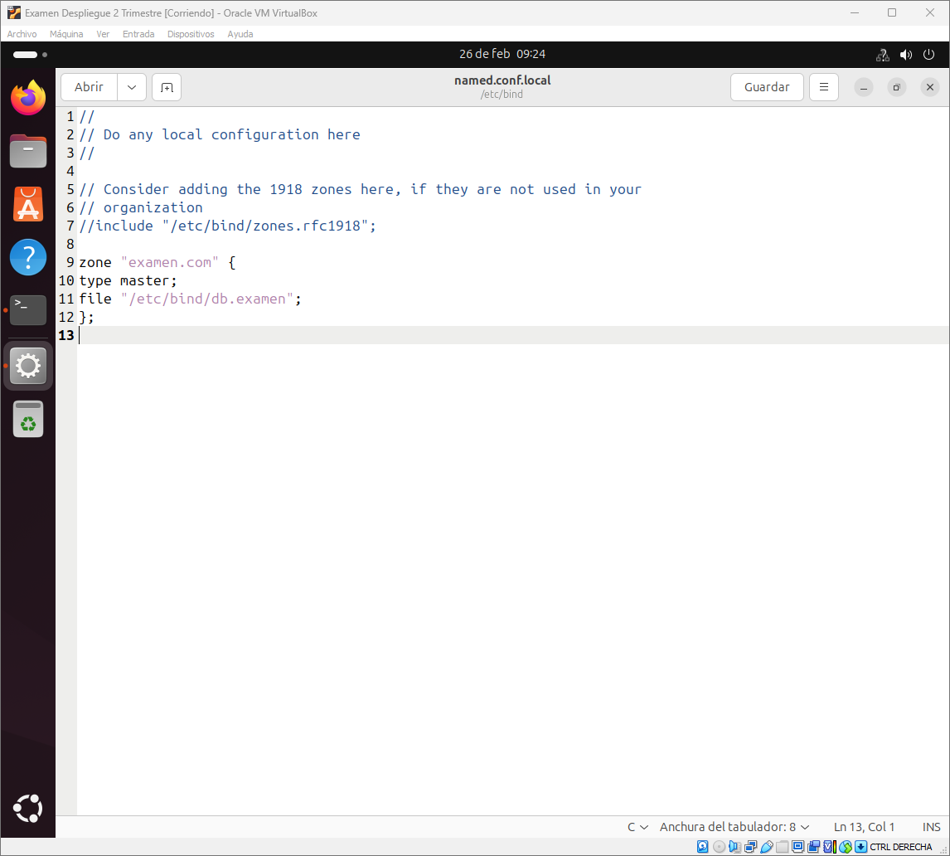
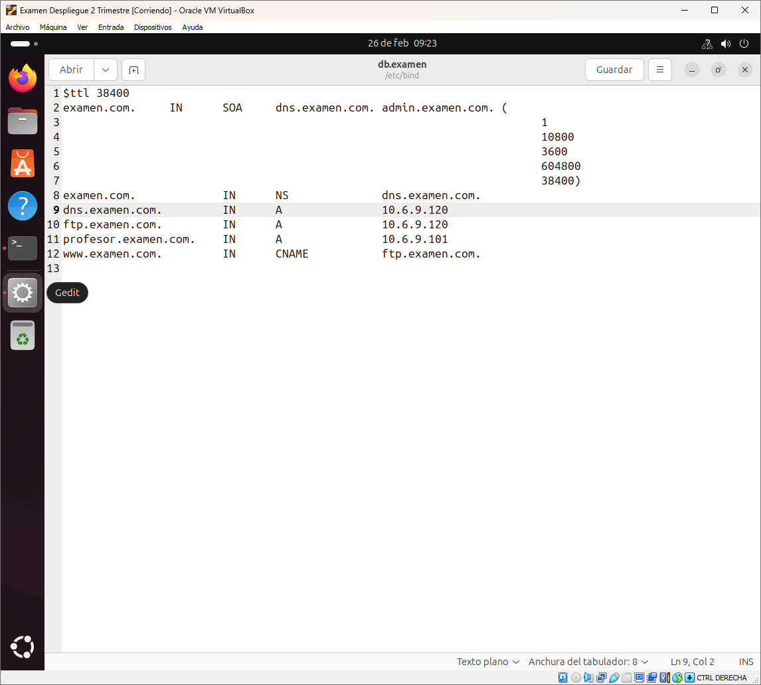
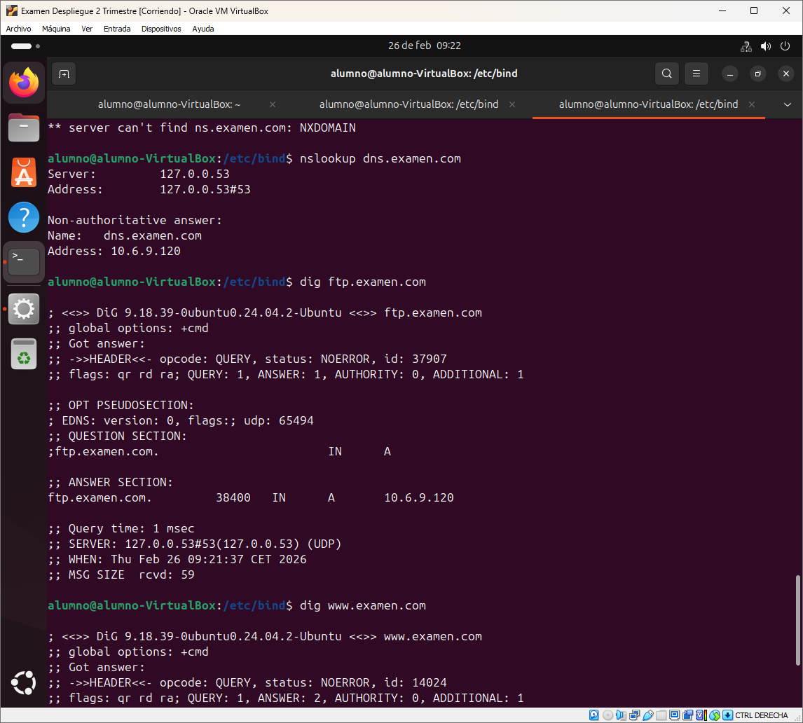
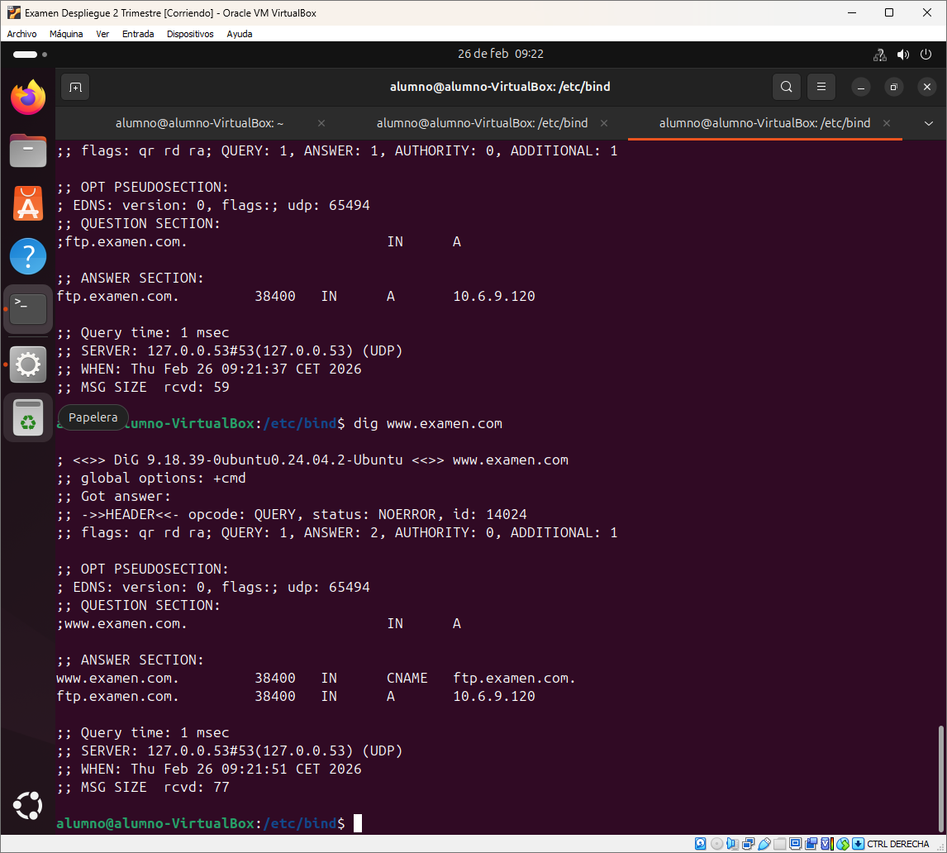
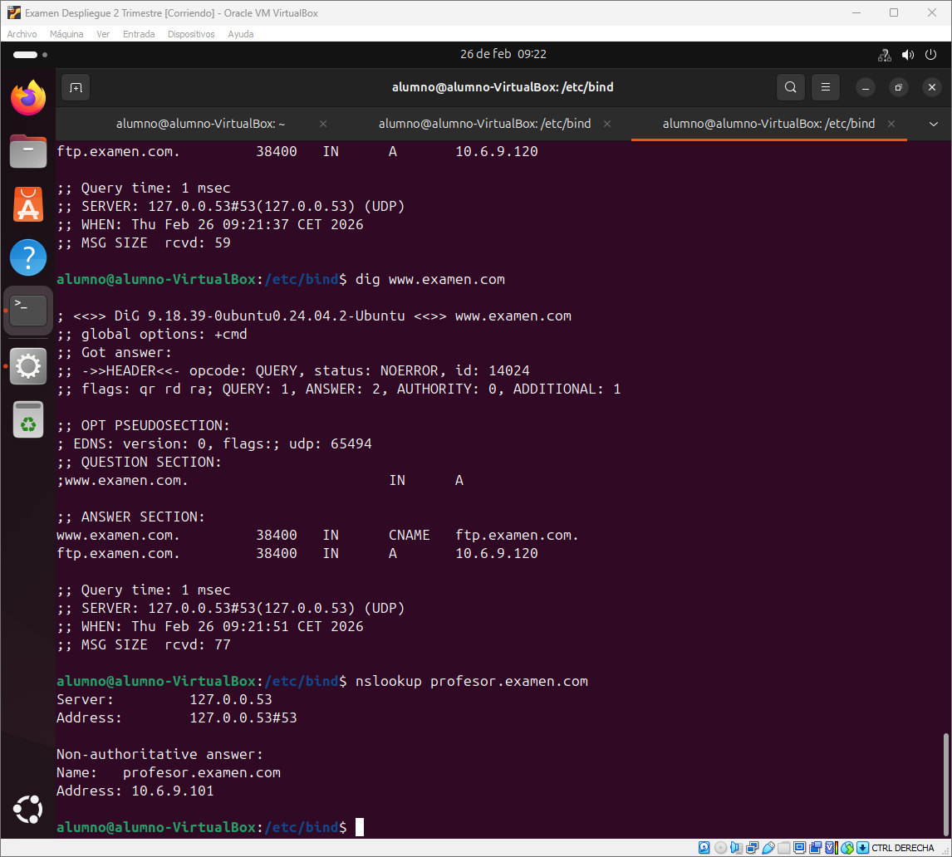

VSFTPD
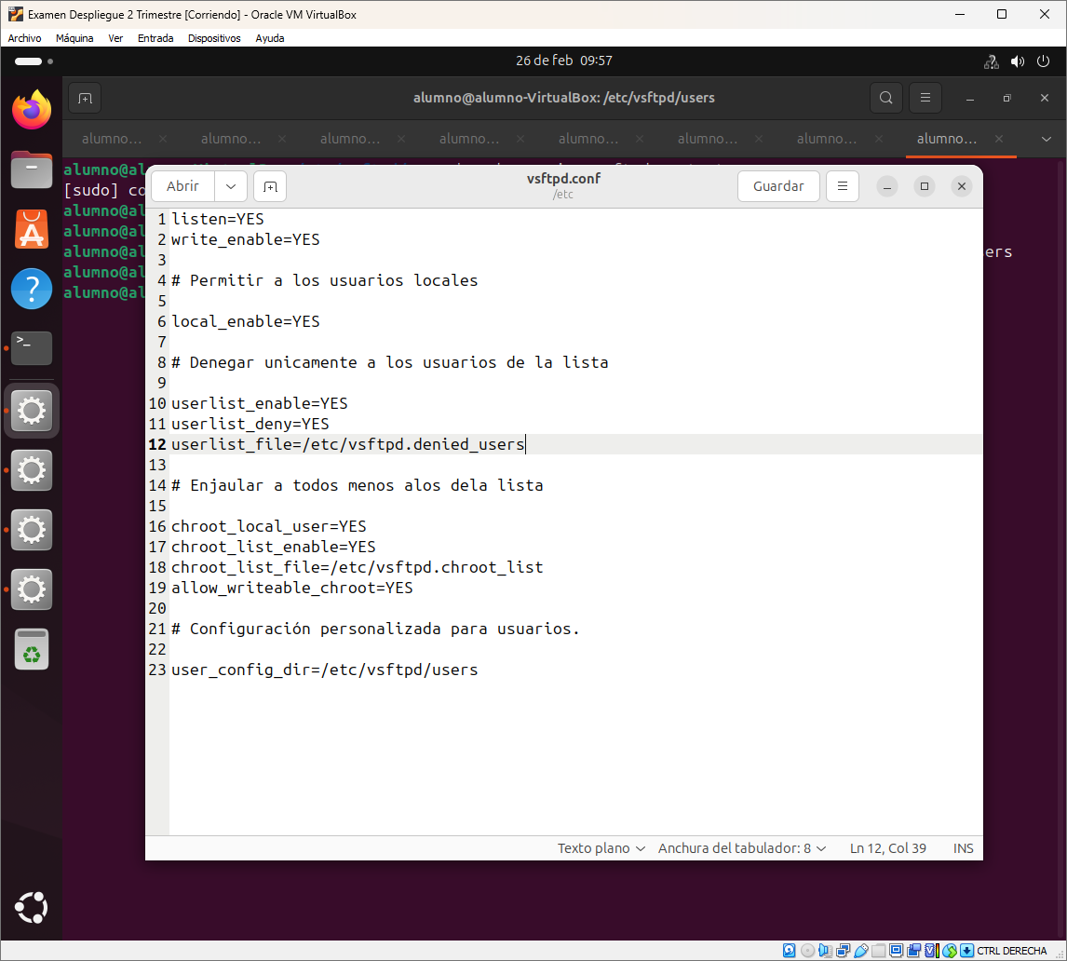
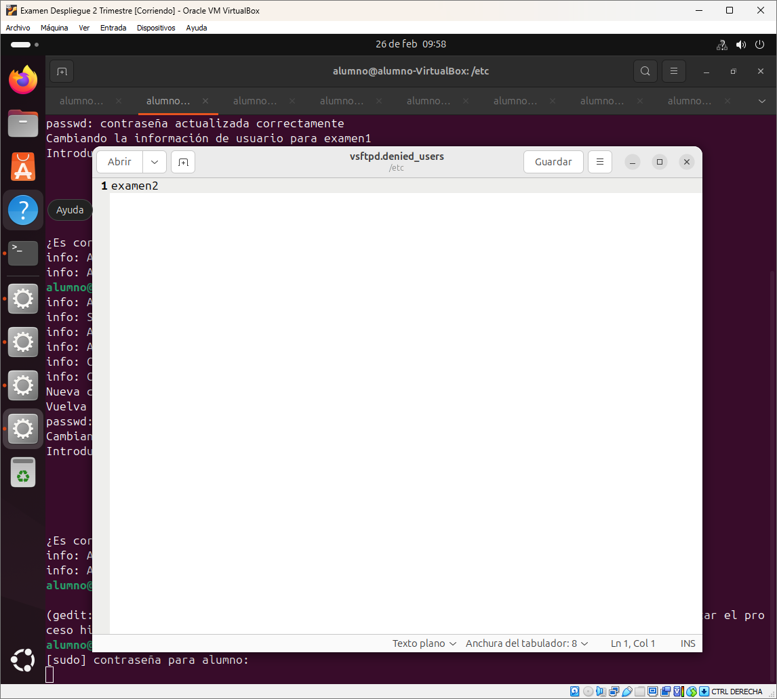
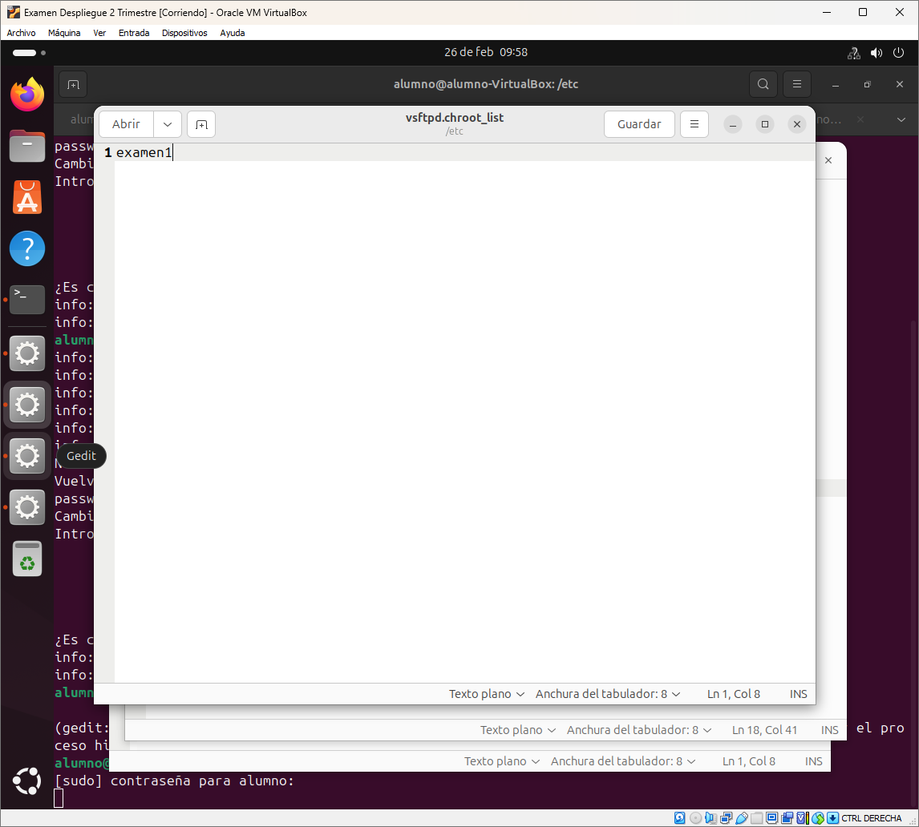
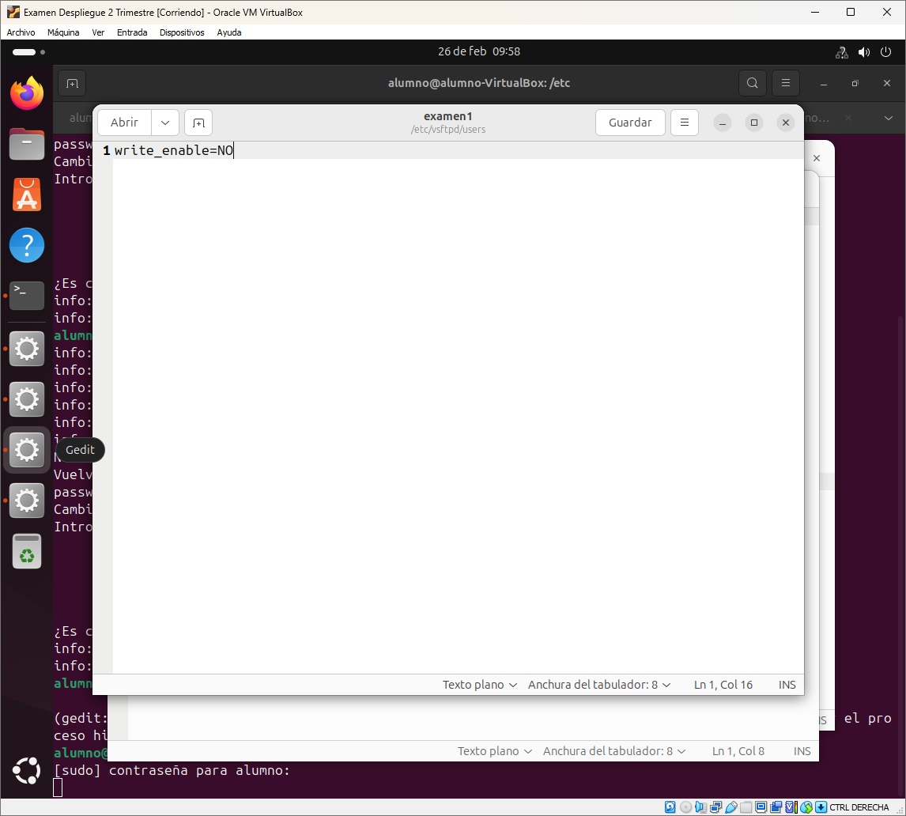
2
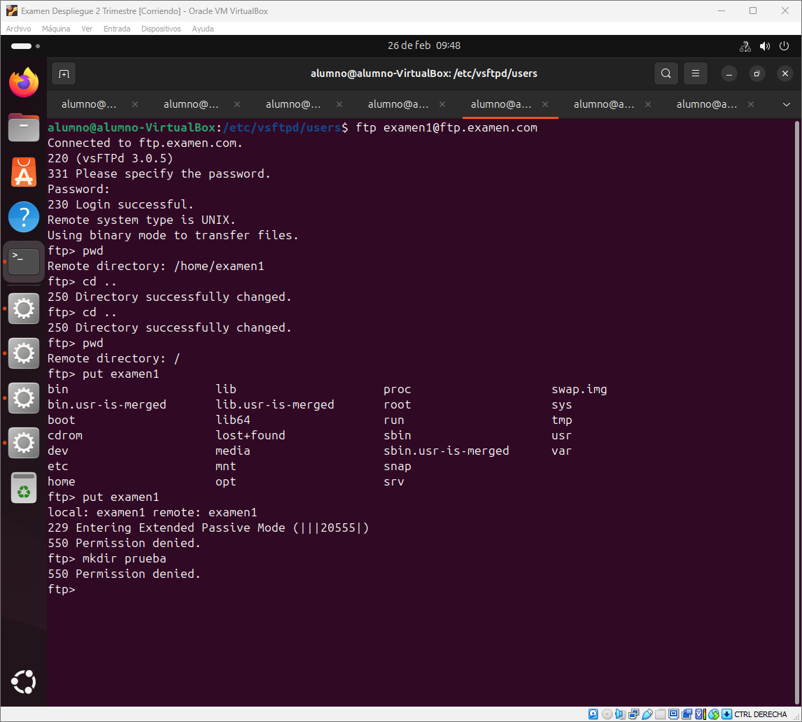
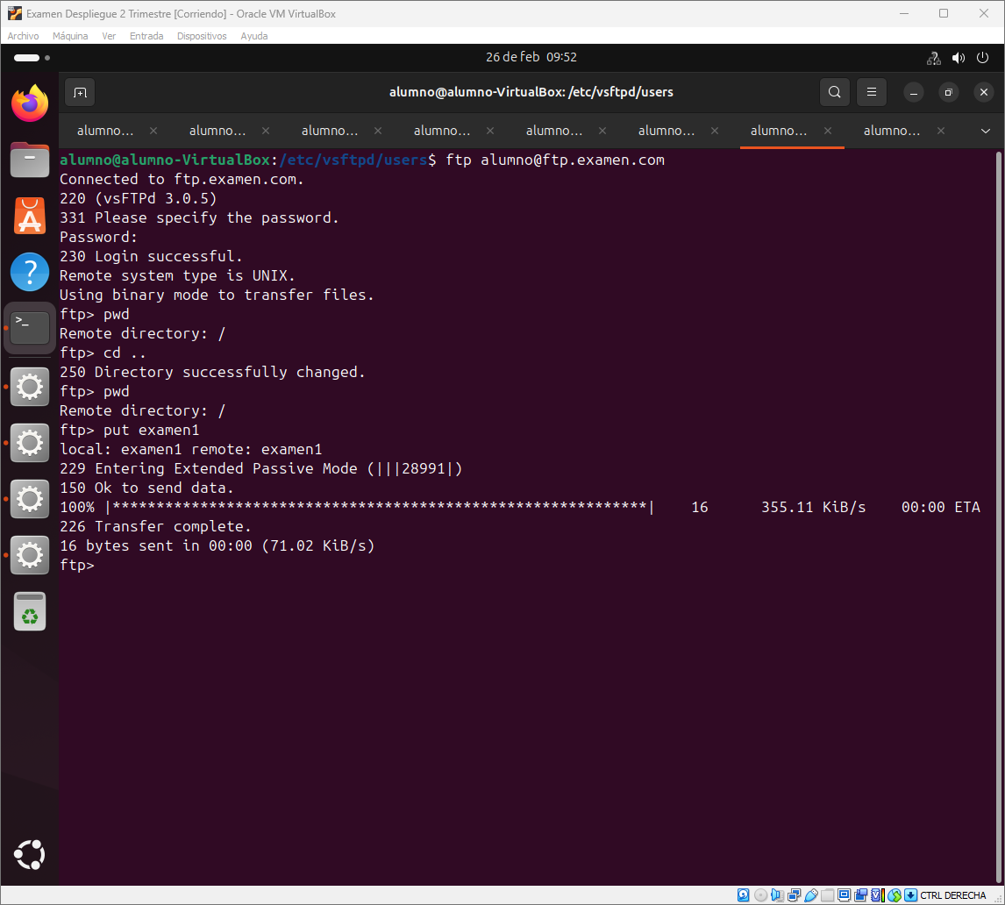

3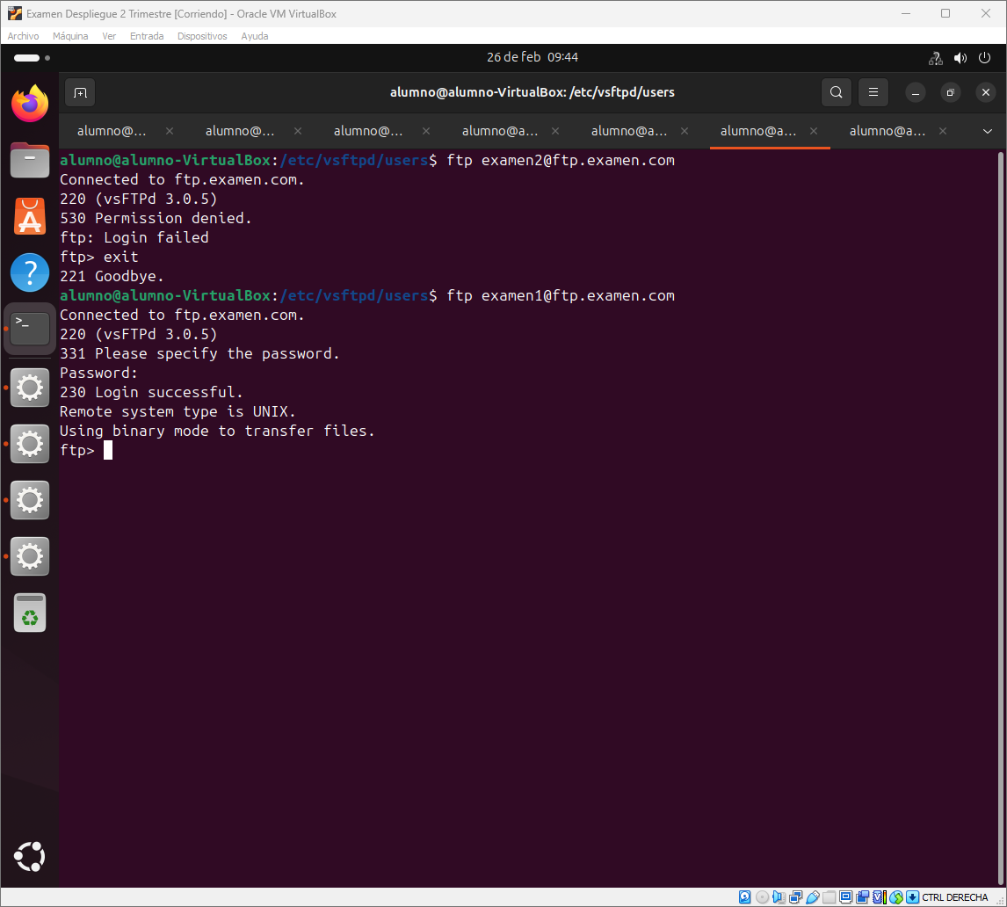

SSH
4
cd /home/alumno
sudo touch AlbertoPuig.txt
sudo scp /home/alumno/AlbertoPuig.txt alumno@profesor.examen.com:/home/alumno/profesor
5
sudo mkdir imagenesAlbertoPuig
cd imagenesAlbertoPuig
sudo touch im1, im2, im3
cd ..
sudo scp -r /home/alumno/imagenesAlbertoPuig alumno@profesor.examen.com:/home/alumno/profesor
6
ssh alumno@profesor.examen.com “ls -la /home/alumno/profesor”
7
cd imagenesAlbertoPuig
sudo gedit im2
rsync -av /home/alumno/imagenesAlbertoPuig/ alumno@profesor.examen.com:/home/alumno/profesor/

